220 GHz 太赫兹双向主动对准：阶段三、四复现汇报
实现过程与仿真结果

完成内容与论文依据
本轮从手写 MATLAB 一、二阶段骨架继续推进。原代码用 LED 高斯角度响应和 PI 反馈验证滤波、控制符号及静态闭环；迁移到 220 GHz 后，我换入实测 H/V 天线方向图，并把状态扩成 x=[q,q_dot,e_H,e_E,omega_H,omega_E]^T。统一仿真入口现已包含双向时分、Passive 安全更新、两种半径和正交移动测试。
阶段三沿用论文 III-D 的 Active/Passive 交替和式(27)–(31)标量更新：Passive 时只更新 q、P(1,1)，角度、角速度及相关协方差项冻结。为避免固定交叉项造成协方差非半正定，本地另加 Schur 补下界；这是数值保护，不是论文新增观测。半径方面保留式(25)、(26)的角协方差最大特征值和 2°–5°论文限幅，并按作者 NodeEKF 的窗口均值尺度换算 K_delta=1/(7000·ns)。
THz 适配部分是本地改动：实测 HPBW 只有约 0.7026°/0.8328°，因此另设 0.0703°–0.3513°半径，取较窄 HPBW 的 0.1–0.5 倍。六状态及异步样本年龄参考师兄 Python 接口；前馈按角速度乘预测时延加入，本地 tau_ff=8 s 是长时隙假设，不是 Python 默认机械延迟。方向图与传播损耗已接入，但噪声、双端耦合和坐标变换仍有简化。

阶段三：静态交替验证
静态结果见图2–图4：速度设为 0，运行 160 拍，R1/R2 各 Active 80 拍、Passive 80 拍。两种半径下，受保护状态及协方差项最大变化都是 0，通过 1e-12 断言。这说明被动期不会因无信息的六维更新而产生角状态漂移；它验证的是实现不变量，不是动态跟踪性能。
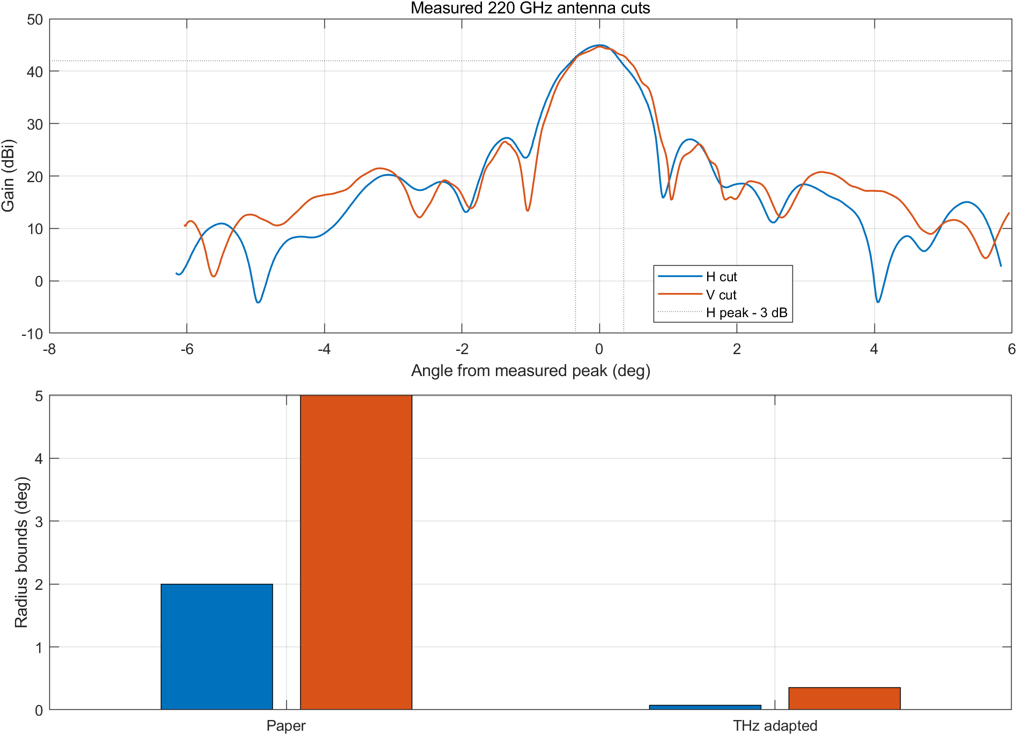
图1 实测方向图与两种扫描半径尺度
图1解读：H/V 半功率波束宽度约为 0.7026°/0.8328°，论文半径却为 2°–5°。因此原 LED 扫描尺度不能直接用于 220 GHz。图中的 0.0703°–0.3513°是按较窄 HPBW 的 0.1–0.5 倍设定的本地 THz 工程范围，不是论文参数。
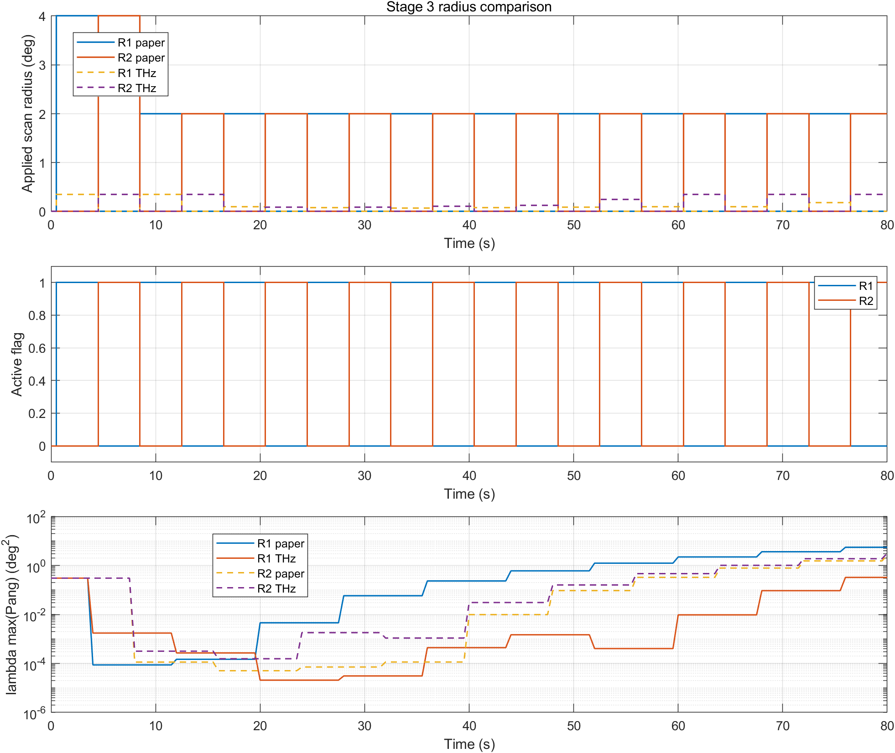
图2 双向调度与自适应半径
图2解读：ns=8 时，两端每 8 拍交换 Active/Passive，半径互斥，形成门控脉冲。论文策略触及 2°下限，THz 策略则保持亚度尺度。该图验证调度和半径逻辑，不代表动态性能达标。
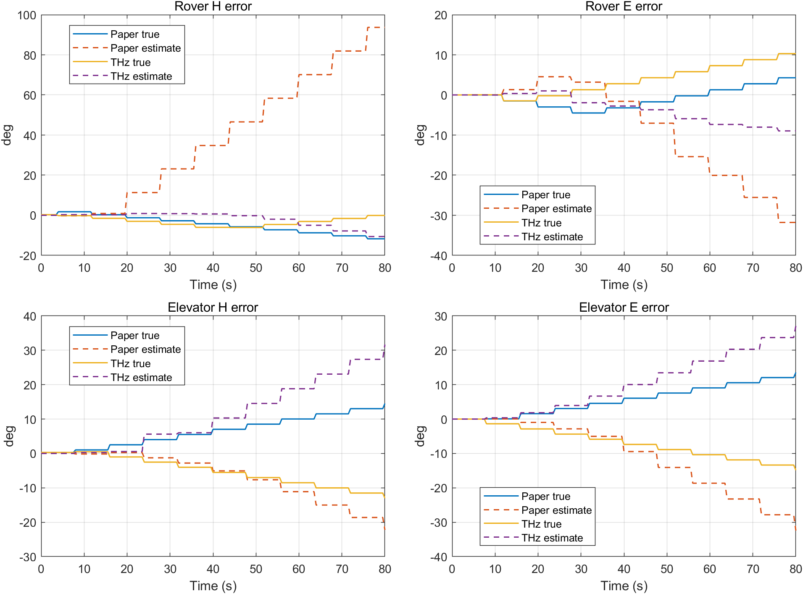
图3 静态场景真实误差与估计
图3解读：图中同时比较真实指向误差和滤波估计。原 MATLAB 骨架在 Gp=0.98 时有估计曲线贴近零的启动瞬态，因此不能单看估计值判断是否对准，还要看真实误差和控制方向。
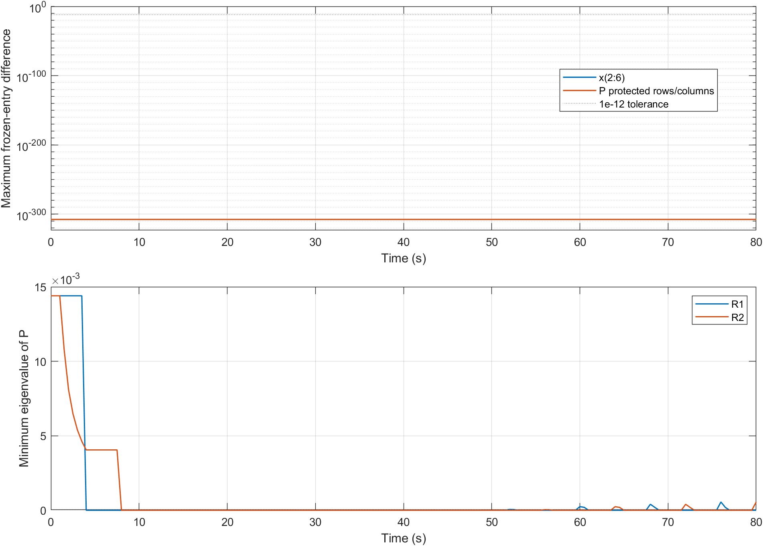
图4 Passive 冻结与协方差诊断
图4解读：Passive 端只更新 q 与 P(1,1)，角度、角速度和其他协方差项原样携带。160 拍静态测试的受保护项变化为 0，通过 1e-12 断言。Schur 补下界用于守住协方差半正定性，不会增加角度观测。

阶段四：正交移动与结果
动态结果见图5–图8。测试按 Fig. 9 构型运行：速度因子 0.2、dt=0.5 s、200 步，距离由 2.3000 m 变到 2.3087 m。四组固定种子单次结果全部未收敛：论文半径无前馈 Rover/Elevator 为 31.017°/22.361°，有前馈为 17.031°/30.640°；THz 半径无前馈为 20.632°/19.386°，有前馈为 25.794°/14.492°。
结合图5的总误差、图6的估计与控制诊断、图7的分轴误差和图8的运动轨迹来看，前馈对两轴的影响不一致，THz 亚度半径也没有单独带来收敛。我的判断是先验证 omega 的定义、两端局部坐标符号、参考时刻和命令限幅，再调 PI；否则单次曲线无法区分时序问题和控制方向问题。
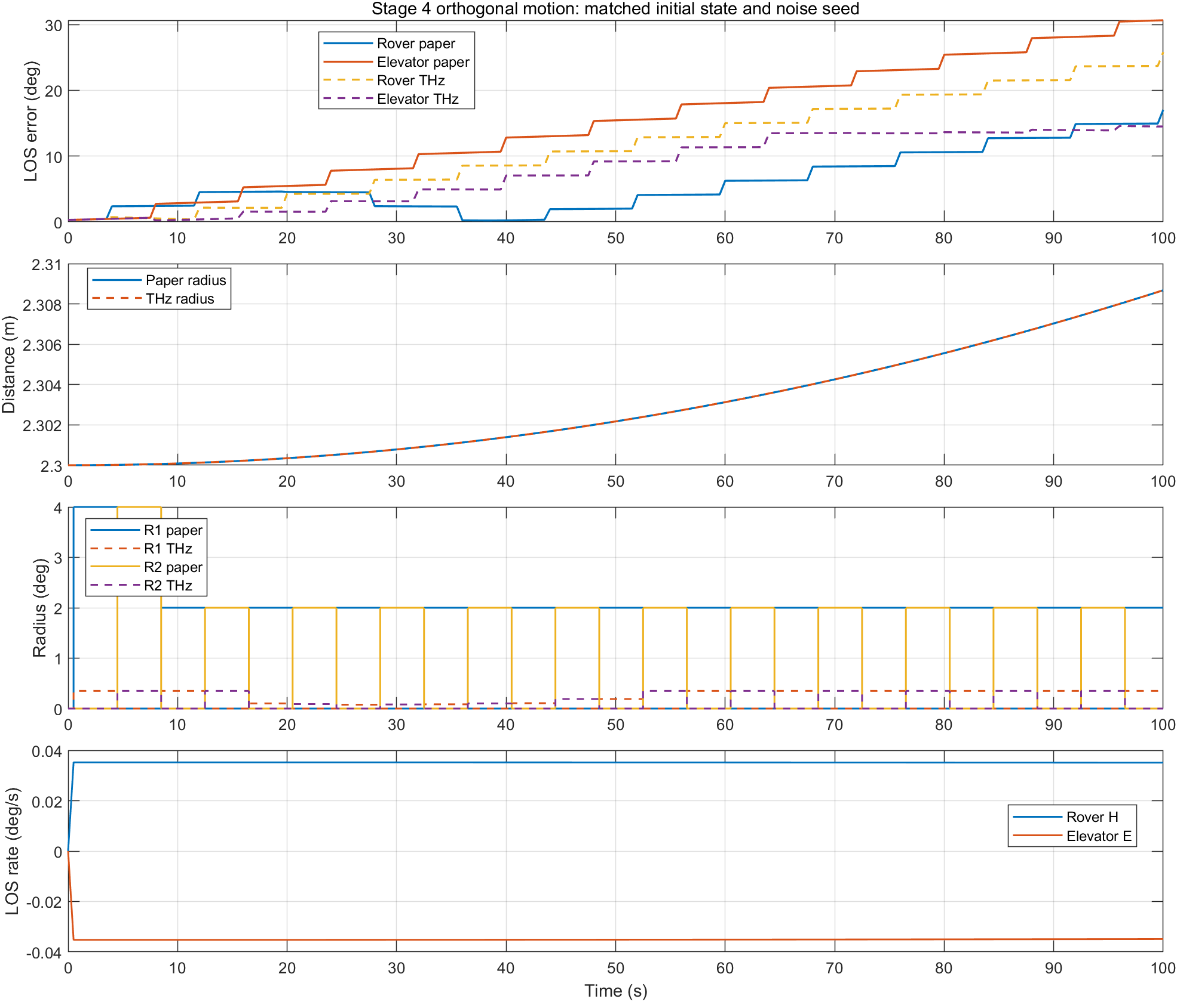
图5 正交移动动态误差、距离与半径
图5解读：速度因子 0.2、dt=0.5 s、200 步，距离从 2.3000 m 变为 2.3087 m。误差、半径和 LOS 角速度需合看：动态问题不只是扫描半径，还涉及预测时标和控制生效时刻。
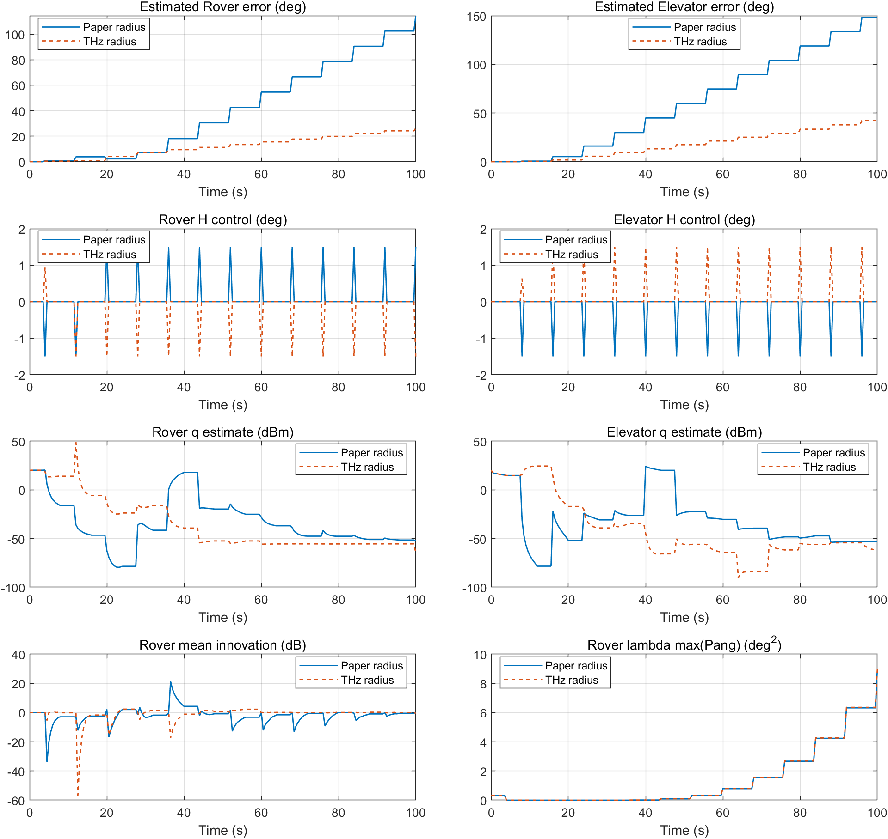
图6 动态滤波、控制与链路诊断
图6解读：估计、控制量、功率、创新和协方差用于定位失锁环节。当前链路是简化模型，功率不能当成校准接收机的实测 dBm/SNR。
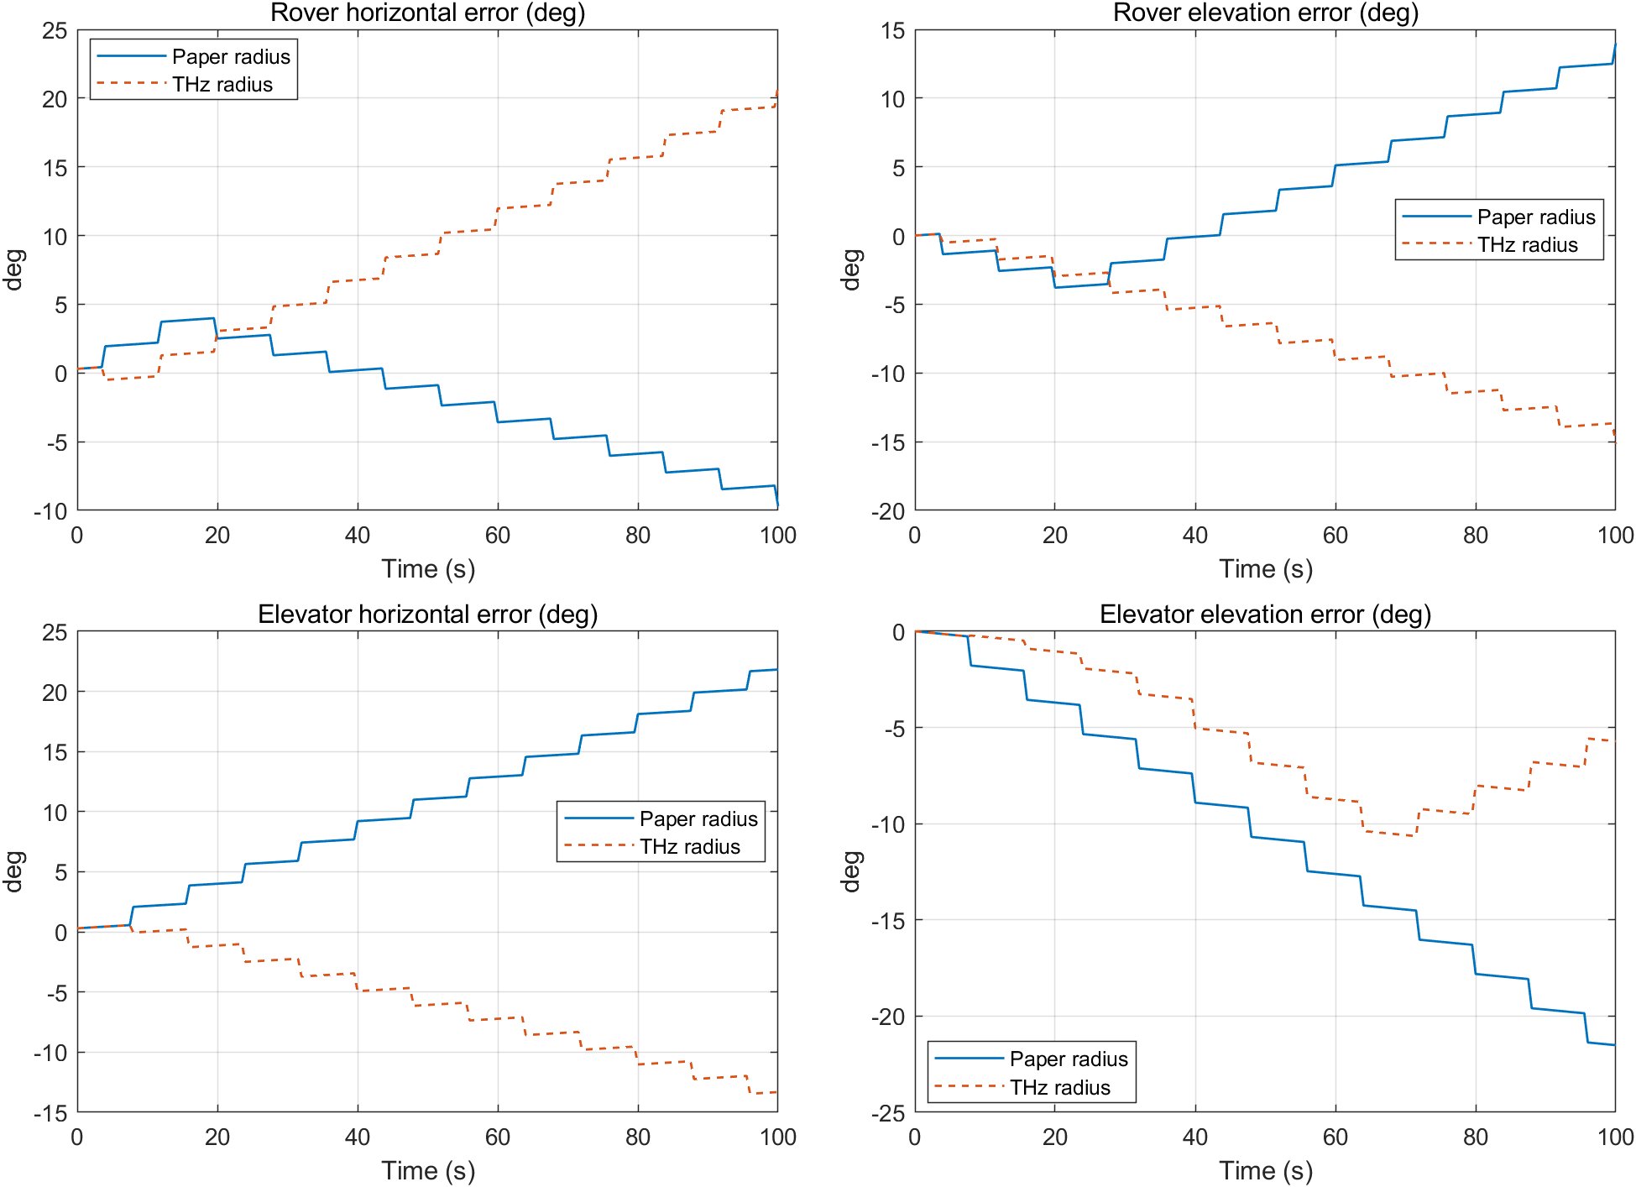
图7 两端分轴误差
图7解读：总误差会掩盖轴间差异。前馈可能改善一个轴、同时恶化另一个轴，因此需要核对 omega 的定义、两端局部坐标符号和控制限幅，不能把两轴平均成总体改善。
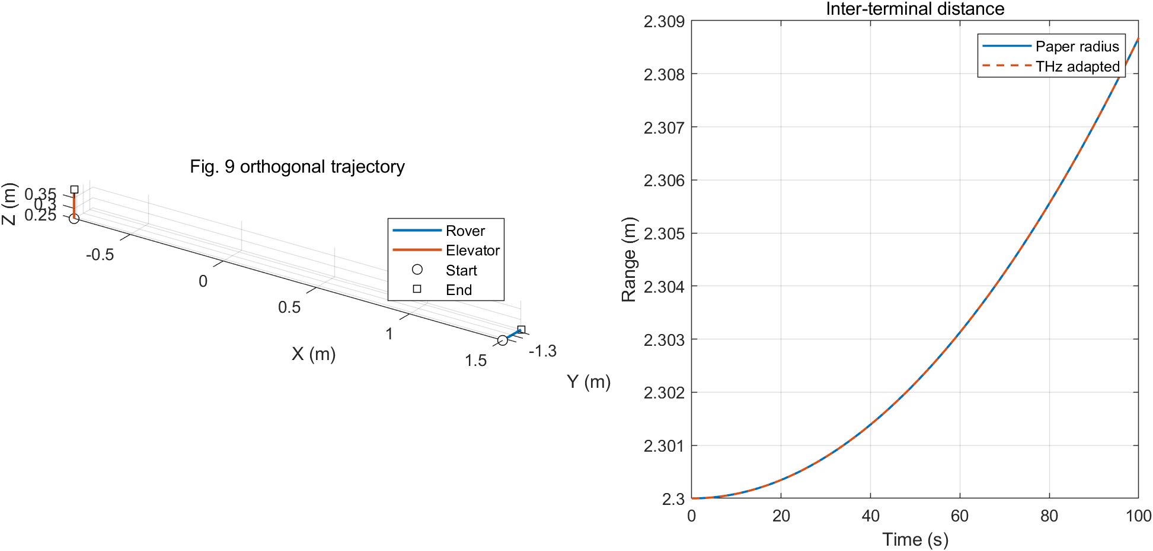
图8 Fig. 9 正交运动轨迹
图8解读：Rover 水平移动、Elevator 垂直移动，轨迹对应 Fig. 9 构型。轨迹正确只说明运动输入符合设定，不等同于闭环指向收敛。

论文归档对照与结论
图9和图10来自论文作者 MAT 归档，不是本地 THz 实验。图9的多距离数据中，EKF 误差由 0.92 m 时的 0.899°升到 5.06 m 时的 5.166°，ES 在 0.92 m 为 28.250°；图10显示速度因子到 1.3 时 EKF 误差达到 19.511°。这与距离增加导致量测变弱、运动加快后准静态假设变差的解释一致。
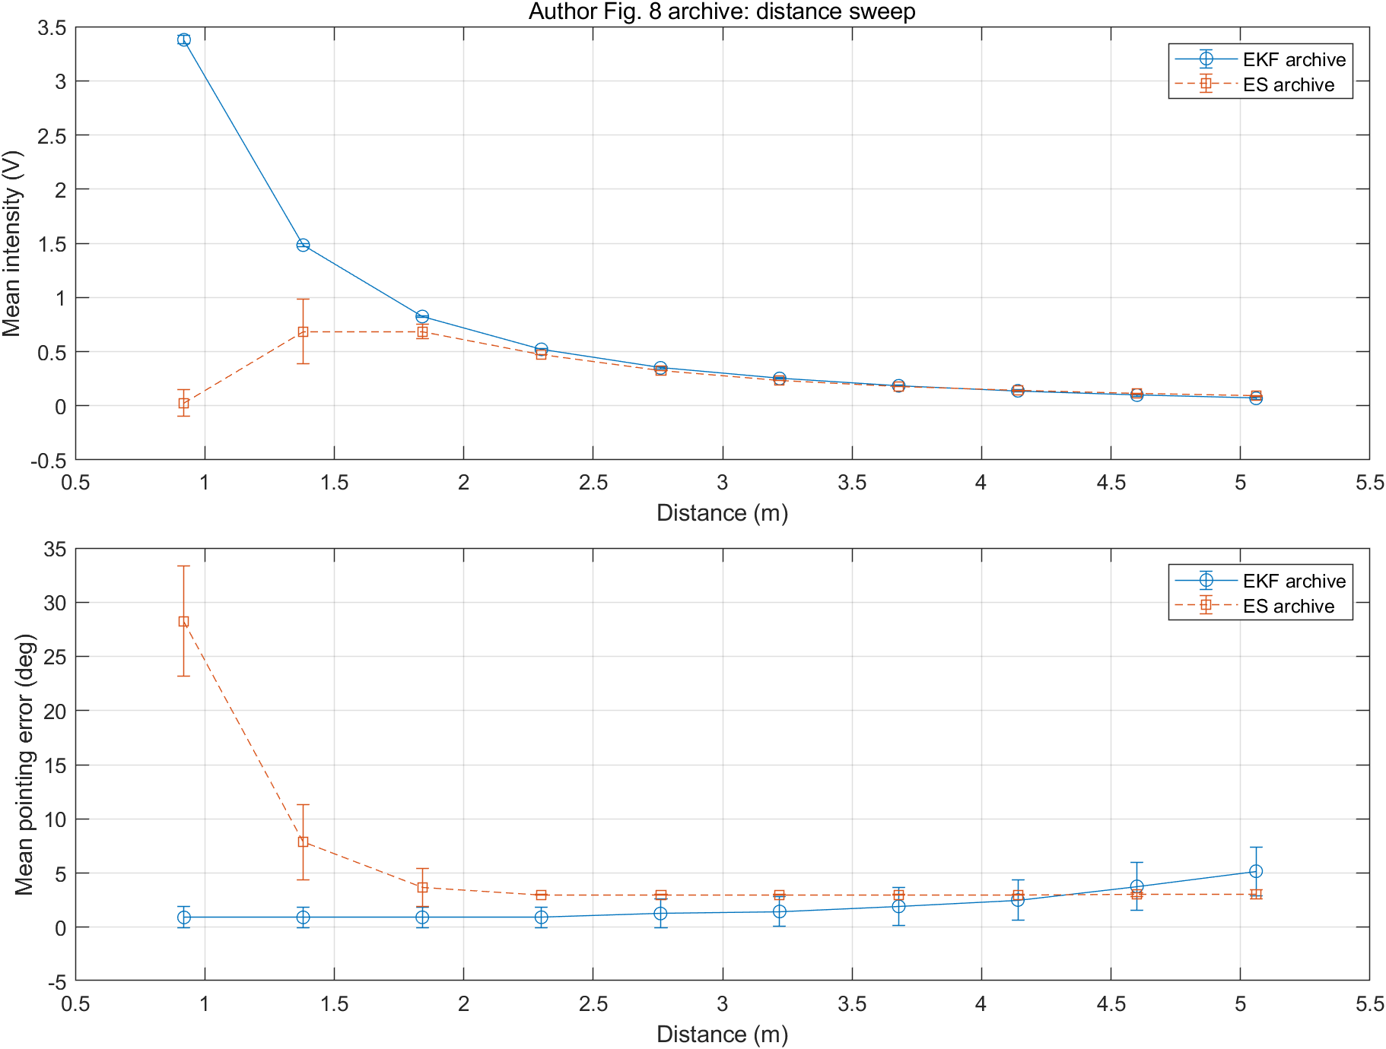
图9 论文 Fig. 8 多距离归档重绘
图9解读：作者 MAT 数据覆盖 0.92–5.06 m：EKF 误差由 0.899°升至 5.166°，ES 在 0.92 m 为 28.250°。这是论文归档重绘，不是本地 THz 实验。
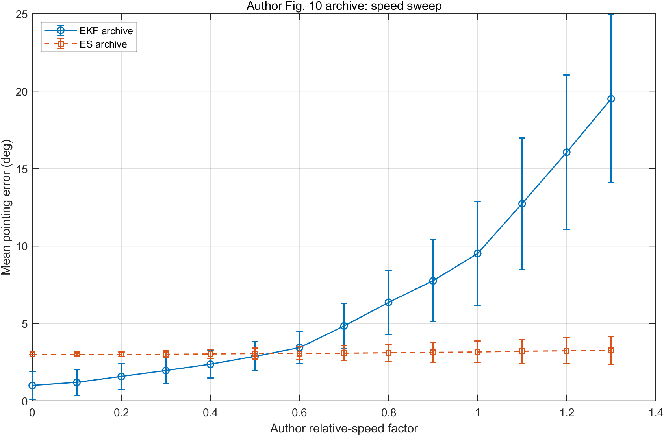
图10 论文 Fig. 10 速度归档重绘
图10解读：作者归档中速度因子增至 1.3 时，EKF 误差达到 19.511°。扫描期间运动增大后，准静态假设和局部线性化逐渐失效；该图用于对照论文趋势，不是本地动态结果。
总体上，阶段三的 Passive 冻结防线已通过严格检查，阶段四的 THz 动态闭环尚未收敛。论文半径远宽于实测主瓣，THz 半径更贴近天线尺度但仍不能解决长时标和符号接口问题。旧 LED 模型的 0.8155°/1.1977°是历史基线，不是本轮 THz 成绩。下一步先做零速前馈等价和 H/E 正负角速度注入测试，再开展速度扫描与多随机种子验证。

